چرا هوشمندسازی خانه اهمیت دارد؟ 10 مورد مزایای هوشمندسازی
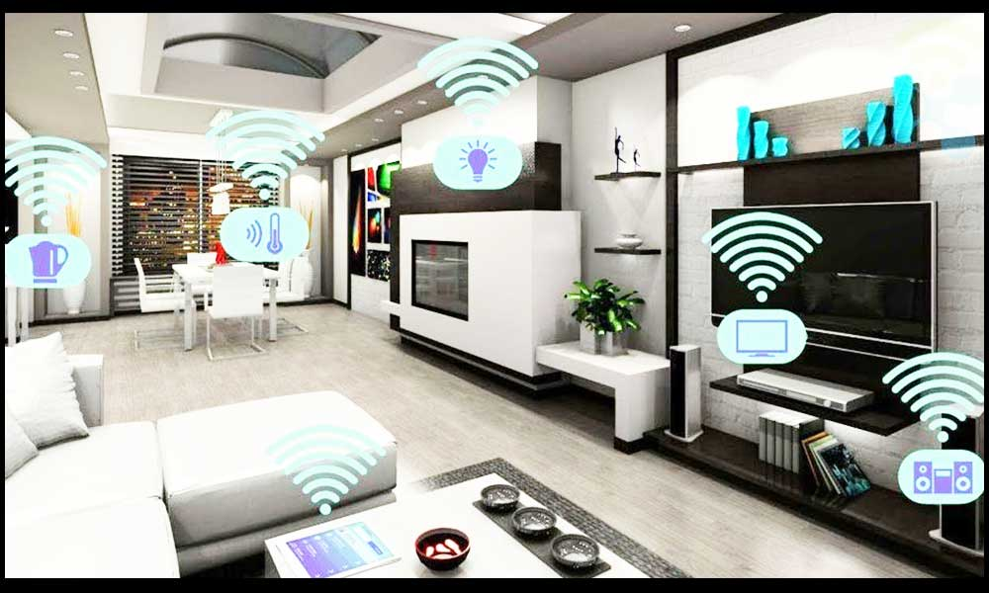
فناوری‌ها هر روز در حال توسعه و تغییر هستند. داشتن یک خانه هوشمند در عصر امروز ضرورت پیدا کرده است. در گذشته، خانه‌های هوشمند به عنوان تجمل گرایی محسوب می‌شده است، اما امروزه بخشی ضروری برای منازل به حساب می‌آید. در این مقاله، به توضیح دلایل اساسی این که چرا هوشمندسازی خانه اهمیت زیادی دارد، می‌پردازیم.
خانه‌های هوشمند تفکراتی در رابطه با مصرف انرژی فراهم می‌کنند که به شما در کارآمدتر شدن انرژی کمک بسیاری می‌کند. هوشمندسازی خانه بخش‌هایی را که در آن بیش از نیاز خود مصرف انرژی دارند، تعیین می‌کند. هوشمندسازی خانه مصرف انرژی را به حداقل می‌رساند.

عواملی که در هوشمندسازی خانه در نظر گرفته می‌شود:
میزان کارایی: به وسیله یک دکمه لمسی یا اپلیکیشن تلفن همراه، این فرصت را دارید لوازم یا سیستم‌های متعددی را نظارت کنید. با کمک دستگاه‌های هوشمند و هوشمندسازی خانه، این امکان را دارید گرمایش و سرمایش خود را فعال کنید. چراغ‌ها را با یک کلیک از هر نقطه در خانه خود روشن و خاموش شود. این فقط یک شیوه کارآمد نیست بلکه به شما در صرفه جویی در مصرف برق نیز کمک زیادی می‌کند.
راحتی و آسایش: هوشمندسازی خانه این فرصت را ایجاد می‌کند با بسیاری از لوازم و سیستم‌های موجو در منزل از خانه یا بیرون از خانه ارتباط داشته باشید. مثلا چراغ‌ها را روشن کنید، امنیت را کنترل کنید. خصوصیات بیان شده در خانه هوشمند به حدی است که به راحتی یک نفر متقاعد می‌شود که خانه خود را هوشمند کند.
خانه‌های هوشمند آسایش و راحتی را برای زندگی شما به ارمغان می‌آورند. برای انجام کارهای مختلف حتما نیاز نیست در کل خانه حرکت کنید. با به کارگیری دستگاه‌های هوشمند، قادر هستید تمام کارها را به وسیله برنامه‌های کاربردی در حالی که روی مبل یا روی تخت خود هستید انجام دهید.
آرامش خاطر: هوشمندسازی خانه یک راه اصلی برای ایجاد آرامش واطمینان خاطر است. این امکان را دارید از دستگاه‌های هوشمند برای کنترل درها، پنجره‌ها، حسگرهای نشت آب و غیره استفاده کنید. به علاوه، کنترل درب گاراژ شما به درستی به وسیله یک برنامه انجام شده و باز یا بسته می‌شود. نیازی نیست نگران باز ماندن در باشید.
با به کارگیری دستگاه‌های هوشمند خانگی، می‌توانید لوازم خانگی خود را از راه دور کنترل کنید. اطمینان داشته باشید که همه دستگاه‌ها خاموش هستند. یکی از بزرگترین مزیت‌های اتوماسیون منزل ایمنی محل زندگی و کار شما است. ایمنی و اطمینان خاطر از آتش سوزی‌های تصادفی، نشت آب، گاز و سایر حوادث.
سفارشی سازی: خانه‌های هوشمند امکان کنترل وسایل الکترونیکی را همان طور که دوست دارید فراهم می‌آورد. شما می توانید سایه ها را به طور خودکار در یک زمان خاص ترسیم کنید ، روشنایی داخلی و خارجی را به دلخواه تنظیم کنید. به طور مشابه ، می توانید هر مورد الکترونیکی را مطابق میل خود سفارشی کنید و علاوه بر این می توانید زمان هایی را برای انتخاب های مختلف برای اجرا تعیین کنید.
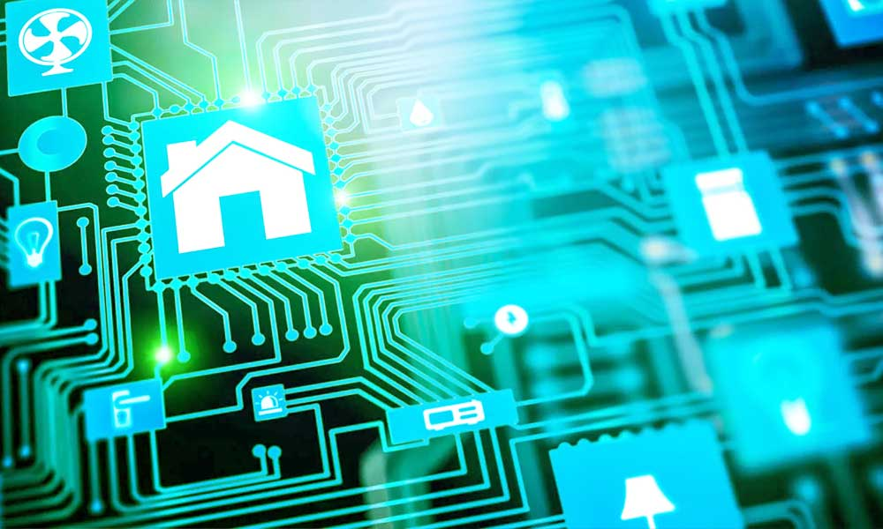
امنیت: سرقت از منزل و دزدی‌های کوچک دیگر در حال حاضر بسیار فراوان شده است. در این عصر، همه تلاش می‌کنند خانه خود را امن نگه دارند. هوشمندسازی خانه به شما این امکان را می‌دهد که خانه خود را ایمن نگه دارید. همچنین به شما این امکان را می‌دهد که امنیت را به آسانی به وسیله تلفن‌های هوشمند و یا لپ تاپ خود کنترل کنید.
صورت حساب‌های خدمات: جهان روز به روز گران می‌شود و مردم بسیار نگران قبوض آب و برق خود می‌باشند. هوشمندسازی خانه باعث صرفه جویی در برق و کاهش قبوض برق و آب می‌گردد. غالبا بعضی لامپ‎ها به دلیل این که حوصله خاموش کردن آن را نداریم، شدن روشن می‌مانند. یک خانه هوشمند به شما امکان می دهد چراغ ها و سایر وسایل الکترونیکی را حتی وقتی که در روی مبل و یا خواب هستید، خاموش کنید. این کار سبب ذخیره مالی برای شما می‌شود.
هشدارهای نجات دهنده خانه: آتش سوزی و سرقت تنها چند مورد است که می تواند خانه شما را نابود کند یا زندگی دوستان و خانواده را مختل نماید. هوشمندسازی خانه می‌تواند به وسیله وقوع زنگ هشدارها و آلام‌ها از چنین رویدادهایی آگاه شوند که برای نجات جان شما کفایت می‌کند

اگر به دنبال ارتقاء خانه و هوشمندسازی خانه خود هستید، می‌توانید با مشاوران و کارشناسان حرفه ای ما در ورتینا تماس بگیرید و صحبت کنید.

مزایای هوشمندسازی خانه
تکنولوژی هوشمندسازی خانه امرزه به وفور در خانه‌ها به کار می‌رود. مصرف کنندگان از ویژگی‌ها و قابلیت‌های متنوع هوشمندسازی برای حفاظت از خانه، اموال و عزیزان خود استفاده می‌کنند.
در زیر برخی از مرسومترین مزایای فناوری خانه هوشمند، مانند نظارت از راه دور، سفارشی سازی، بررسی سلامتی و ایمنی، تشخیص حرکت و تجزیه و تحلیل ویدیو را مختصر توضیح می‌دهیم.
- ارتباط متقابل
از سیستم‌های هوشمند امنیتی و بلندگوها گرفته تا روشنایی و تلویزیون، اتصال این دستگاه‌ها در منزل یا محل کا‌ می تواند بهره وری خانه را افزایش دهد. ترکیب محصولات و سیستم‌های هوشمندسازی خانه موجب ایجاد آرامش می‌شود.
چنین ارتباطی این امکان را برای کاربران فراهم می‌کند که از راه دور ترموستات‌ها را کنترل و نظارت کنند. همچنین بررسی و کنترل تصاویر دوربین‌های نظارتی ، برنامه ریزی چراغ‌های داخلی و خارجی و غیره. تمامی این کارها همه بدون نیاز به حضور در محل صورت می‌گیرد.
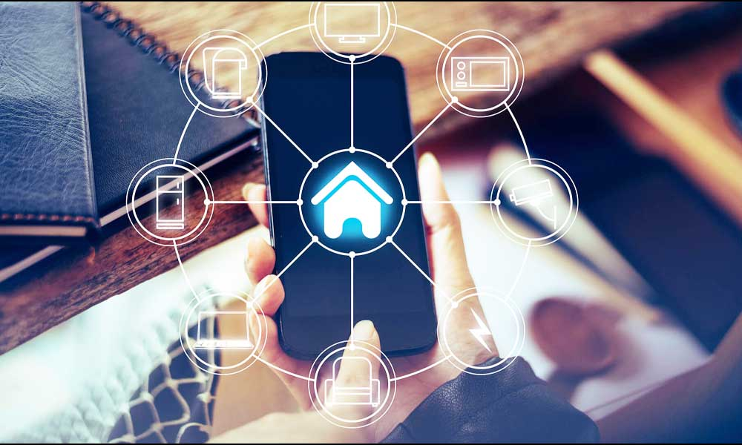
- نظارت از راه دور
در صورت اتصال به دستگاه تلفن همراه، لپ تاپ یا رایانه رومیز، می توان خانه‌های هوشمند را از هر مکان و در هر زمان از طریق نظارت از راه دور کنترل کرد. همین مورد امکان بررسی و کنترل لحظه ای لوازم مختلف خانه و ملک شما را فراهم می‌کند.
یکی دیگر از ویژگی‌های شگفت انگیز تکنولوژی هوشمندسازی خانه قابلیت سفارشی سازی آن است.
- سفارشی سازی
بسته به نوع دستگاه، محصولات هوشمند می توانند متناسب با تنظیمات یا نیازهای سفارشی کاربر خاص تنظیم شوند.‌یک ترموستات هوشمند می‌تواند دمای خانه شما را بر اساس شرایط آب و هوایی محلی تغییر داده و فضا را برای ساکنین دلپذیر کند.
فعال سازی سفارشی بر اساس میزان نور خورشید و انواع گیاهان، برنامه آبیاری موثرتری را برایباغچه‌ها و باغ تضمین می‌کند.
- افزایش ایمنی
به وسیله ارتباط متقابل تکنولوژی خانه‌های هوشمند و نظارت در زمان واقعی، صاحبان خانه می‌توانند به طور دقیق اطلاع پیا کنند چه اتفاقی می افتد؟ در صورت بروز هر اتفاق مشکوک هشدارهای لحظه ای می‌گیرند.
- سلامتی
کنترل وجود عزیزان سالمند در مواقعی که نمی‌توانید آنجا باشید، آرامش خاطر در مورد زندگی فراهم می‌آورد. افزودن فناوری‌های هوشمندسازی خانه، ارتباط صوتی و تصویری آنی، دو طرفه را امکان پذیر می‌کند.
- مدیریت انرژی
مدیریت خدمات مانند گرمایش، سرمایش و روشنایی می‌تواند در هزینه‌های انرژی صرفه جویی کند. از پیش برنامه ریزی ترموستات در دمای خاصی در ساعات خاصی از روز، راحتی را ضمانت می‌کند. همین امر تولید زباله را کاهش می‌دهد.
برای مدیریت خاموش شدن خودکار دستگاه های الکترونیکی مانند تلویزیون و سیستم های بازی، پریزهای هوشمند را در نظر داشته باشید. لامپ‌های LED هوشمند کاربران را قادر می‌سازد تا در زمان‌های مشخص چراغ ها را برای امنیت و راحتی روشن و خاموش کنند.
- تشخیص حرکت
تکنولوژی تشخیص حرکت تنها در صورتی که حرکتی رخ دهد فعال می‌شود. این سنسور باعث صرفه جویی در زمان، عمر باتری، حافظه وانرژی می‌شود. بدون در نظر داشتن این که در خانه یا خارج از خانه هستید، فعالیت‌های مشکوک احتمالی را اطلاع می‌دهد.
- تجزیه و تحلیل ویدئو
یکی از برترین خصوصیات اتوماسیون خانه‎‌های هوشمند، امکان تجزیه و تحلیل ویدئو باشد. این فناوری پیشرفته به عنوان لایه امنیتی دیگری در راستای تشخیص حرکت اضافه شده است. هوشمندسازی خانه برای تمایز بین تصاویر حیوانات، انسان‌ها یا وسایل نقلیه، آلارم‌های اشتباه را کاهش می‌دهد. این قابلیت حرکت را رمزگشایی می‌کند تا از هشدارهای کاذب جلوگیری شود.
- ایمنی دستگاه
پیاده سازی محافظ اجاق گاز و گریل هوشمند برای خاموش شدن خودکار دستگاه یک نمونه بسیار عالی در هوشمندسای خانه است. این امر امکان کنترل لحظه ای خطرات مانند خروج گاز از اجاق گاز را فراهم می کند. همه این‌‌ها می‌تواند منجر به آتش سوزی، نشت گاز و ایجاد مشکل شود.
- تشخیص نشت و سنسورهای سیل
محافظت از خانه در برابر نشت و سیل یکی دیگر از ویژگی‌های هوشمندسازی خانه است. دریافت هشدارهای تلفن همراه در زمان واقعی به وسیله تشخیص نشت سیستم و سنسورهای سیل برای ممانعت از آسیب‌های پرهزینه قبل از اتفاق افتادن است.

مزیت استفاده از برند ورتینا درهوشمندسازی خانه:
تیم مبنا با برند تجاری ورتینا کادری متخصص در امر دکوراسیون داخلی و اجرای فعالیت های عمرانی سازه می‌باشد.
- سبک شناسی و ایجاد هویت ساختمانی و مشاوره توسط تیم فنی و مهندسی.
- طراحی و ارائه پلان های معماری متناسب با سبک مورد نیاز.
- آنالیز کیفی و ریالی و اصلاح طرح متناسب با بوجه پروژه.
- زمانبندی و اولویت بندی اقدامات اجرایی برای تحقق دوره پروژه ازجمله نوسازی و بازسازی و تخریب.
- تامین تجهیزات و بررسی کیفی مصالح و تجهیزات.
- اجرای طرح توسط تیم متخصص و متعهد.
- ارائه تضمین کیفی و خدمات سالانه.
- به کارگیری دیوارهای پیش ساخته و سبک و نقاشی ساختمان و پتینه کاری و سقف ساختمان
- طراحی داخلی (طراحی دفتر کار، طراحی اتاق کنفرانس، طراحی اتاق کودک و…).
ممنونیم که این مقاله را مطالعه فرمودید. امیدواریم که توانسته باشیم مثمر ثمر باشیم و اطلاعات جدیدی را به شما انتقال داده باشیم.
ما در اینجاییم تا شما راحت زندگی کنید. ما باور داریم یک سرپناه برای شما آخر رضایت نیست و خلق رضایت هنر ما است.
شما اگر میخواهید ملکی را بفروش برسانید. اگر میخواهید در یک ملک سکونت کنید. هر تغییری را برای بهبودی و ایجاد حس خوب را برای خود رقم بزنی نیاز دارید یک متخصص را درکنار خود داشته باشید.
اگر افتخار دادید و مارا به عنوان یک متخصص انتخاب کردین، از شما درخواست می‌کنیم که به ما اعتماد کنید.
شماره تماس: 22305566-021

سخن پایانی
"هوشمندسازی خانه یا محل کار به کنترل خودکار و الکترونیکی ویژگی‌ها، فعالیت و لوازم خانگی اشاره دارد. به عبارت ساده تر، یعنی این که شما می‌توانید به راحتی امکانات و ویژگی‌های خانه خود را از طریق اینترنت کنترل کنید تا زندگی راحت تر و امن تر شود و حتی هزینه کمتری را در قبوض خانه یا محل کار پراخت نمایید.
سنسورهای اصلی اتوماسیون خانگی و هوشمندسازی شامل سنسورهای دما، سنسورهای رطوبت، سنسورهای نور و سنسورهای گاز است. از داده‌های موجود در قالب سیگنال‌های این سنسورها می توان برای کنترل مستقیم وسایل مختلف بدون دخالت انسان استفاده کرد.

